С 1 января 2006 г. вступил в действие п. 22.9 Правил дорожного движения, утв. постановлением Совета министров – Правительством Российской Федерации от 23.10.1993 г. № 1090, согласно которому перевозка детей до 12-летнего возраста в транспортных средствах, оборудованных ремнями безопасности, должна осуществляться с использованием детских удерживающих устройств (далее - ДУУ), соответствующих весу и росту ребенка, или иных средств, позволяющих пристегнуть ребенка с помощью ремней безопасности, предусмотренных конструкцией транспортного средства, а на переднем сиденье легкового автомобиля - только с использованием детских удерживающих устройств (автолюлек, автокресел и детских сидений каждой весовой группы).
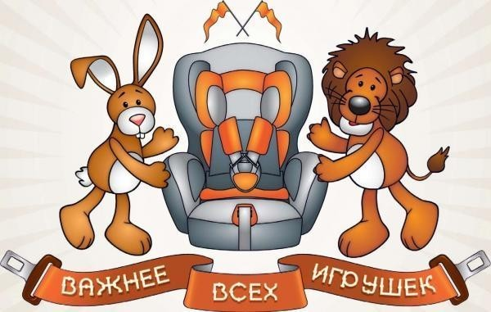
Детская удерживающая система (удерживающее устройство) – это совокупность элементов, состоящая из лямок или гибких элементов с пряжками, регулирующих устройств, деталей крепления и, в некоторых случаях, дополнительного устройства (например, детской люльки, съемного детского кресла, дополнительного сиденья и/или противоударного экрана), которое может быть прикреплено к внутренней части кузова автотранспортного средства.
Разграничение ДУУ по весовым группам:
- группа 0 - для детей массой менее 10 кг;
- группа 0+ - для детей массой менее 13 кг;
- группа I - для детей массой 9 - 18 кг;
- группа II - для детей массой 15 - 25 кг;
- группа III - для детей массой 22 - 36 кг.
Маркировка:

На каждом детском удерживающем устройстве, удовлетворяющем испытанному на соответствие стандарту*, должна быть проставлена на видном и легкодоступном месте маркировка, включающая в себя следующие обозначения:
- слова «универсальное», «ограниченное», «полууниверсальное» или «особое» в зависимости от категории удерживающего устройства;
- группа по массе, для которой предназначено устройство, а именно: 0 - 10 кг; 0 - 13 кг; 9 - 18 кг; 15 - 25 кг; 22 - 36 кг; 0 - 18 кг; 9 - 25 кг; 15 - 36 кг; 0 - 25 кг; 9 - 36 кг; 0 - 36 кг;
- буква Y для устройства с проходящей между ног лямкой;
- буква S для специального удерживающего устройства.
Обозначения должны быть четкими и нестираемыми, нанесенными на соответствующую табличку или проставленными непосредственно на лямке. Табличка и маркировка должны быть износостойкими.

Пример маркировки: 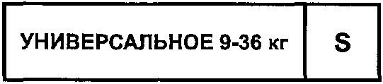

Использование детских удерживающих устройств, относящихся к «универсальной», «полууниверсальной» и «ограниченной» категориям, допускается на передних и задних сиденьях, если устройства устанавливают в соответствии с инструкцией предприятия-изготовителя.
В непосредственной близости от места, где в устройстве находится голова ребенка, должен быть стационарно прикреплен предупредительный знак с минимальной текстовой информацией.
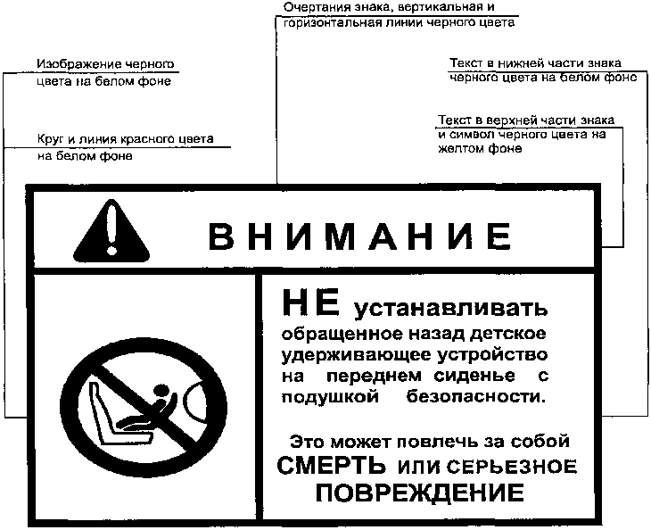
Одновременно на упаковочной коробке должен быть указан адрес, по которому покупатель может обратиться за получением дополнительной информации об установке детского удерживающего устройства в конкретных автомобилях.
К каждому устройству должна быть приложена инструкция на русском языке, которая, среди прочего, обязательно будет содержать следующие сведения:
- сведения о методе установки, который иллюстрируется с помощью фотографий и/или очень четких рисунков;
- сведения о весовых группах, для которых предназначено устройство;
- рекомендации и предупреждения о состоянии всех крепежных лямок удерживающего устройства;
- рекомендации о том, чтобы ребенок не оставался без присмотра в детском удерживающем устройстве и другие требования, установленные стандартом.

Согласно ст. 10 Закона № 2300-1 «О защите прав потребителей» (далее – Закон № 2300-1) изготовитель (продавец) обязан своевременно предоставлять потребителю необходимую и достоверную информацию о товарах, обеспечивающую возможность их правильного выбора.
Информация о товарах в обязательном порядке должна содержать в том числе:
- наименование технического регламента или иное установленное законодательством РФ о техническом регулировании и свидетельствующее об обязательном подтверждении соответствия товара обозначение;
- сведения об основных потребительских свойствах товара;
- цену в рублях и условия приобретения товара;
- гарантийный срок, если он установлен;
- правила и условия эффективного и безопасного использования товара;
- срок службы или срок годности товара, установленный в соответствии с Законом № 2300-1, а также сведения о необходимых действиях потребителя по истечении указанных сроков и возможных последствиях при невыполнении таких действий, если товар по истечении указанных сроков представляет опасность для жизни, здоровья и имущества потребителя или становится непригодным для использования по назначению;
- адрес (место нахождения), фирменное наименование (наименование) изготовителя
(продавца), уполномоченной организации или уполномоченного индивидуального предпринимателя, импортера.
Данная информация доводится до сведения потребителей в технической документации, прилагаемой к товарам, на этикетках, маркировкой или иным способом.
Информация об обязательном подтверждении соответствия товаров представляется в порядке и способами, которые установлены законодательством Российской Федерации о техническом регулировании, и включает в себя сведения о номере документа, подтверждающего такое соответствие, о сроке его действия и об организации, его выдавшей.
Согласно ст. 12 Закона № 2300-1 если потребителю не была предоставлена возможность незамедлительно получить при заключении договора информацию о товаре, он вправе в разумный срок отказаться от его исполнения и потребовать возврата уплаченной за товар суммы и возмещения других убытков.
При причинении вреда жизни, здоровью и имуществу потребителя вследствие непредоставления потребителю полной и достоверной информации о товаре, потребитель вправе потребовать возмещения такого вреда в порядке, предусмотренном ст. 14 Закона № 2300-1.
Нормативные правовые акты:
- Решение Комиссии Таможенного союза от 09.12.2011 г. № 877 «О принятии технического регламента Таможенного союза «О безопасности колесных транспортных средств» (вместе с «ТР ТС 018/2011. Технический регламент Таможенного союза. О безопасности колесных транспортных средств»);
- *«ГОСТ Р 41.44-2005 (Правила ЕЭК ООН N 44). Национальный стандарт Российской Федерации. Единообразные предписания, касающиеся удерживающих устройств для детей, находящихся в механических транспортных средствах» (утв. и введен в действие Приказом Ростехрегулирования от 20.12.2005 г. № 318-ст);
- Закон РФ от 07.02.1992 г. № 2300-1 «О защите прав потребителей»;
- Правила продажи отдельных видов товаров, утв. Постановлением Правительства РФ от 19.01.1998 г. № 55.

Управление Федеральной службы по надзору в сфере защиты прав потребителей и благополучия человека по городу Санкт-Петербургу

Центр информирования и консультирования по вопросам защиты прав потребителей ФБУЗ «ЦЕНТР ГИГИЕНЫ И ЭПИДЕМИОЛОГИИ В ГОРОДЕ САНКТ-ПЕТЕРБУРГ»

ПАМЯТКА ПОТРЕБИТЕЛЮ

Приобретение детских удерживающих устройств

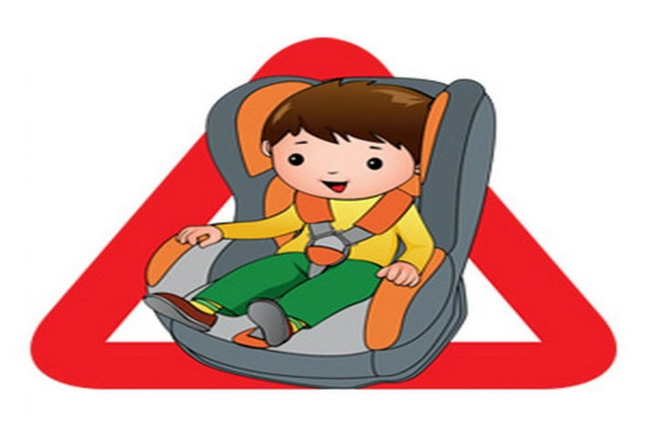

Управление Федеральной службы по надзору в сфере защиты прав потребителей и благополучия человека по городу Санкт-Петербургу

Центр информирования и консультирования по вопросам защиты прав потребителей ФБУЗ «ЦЕНТР ГИГИЕНЫ И ЭПИДЕМИОЛОГИИ В ГОРОДЕ САНКТ-ПЕТЕРБУРГ»

ПАМЯТКА ПОТРЕБИТЕЛЮ

ОКАЗАНИЕ ТУРИСТСКИХ УСЛУГ

Управление Федеральной службы по надзору в сфере защиты прав потребителей и благополучия человека по городу Санкт-Петербургу

Центр информирования и консультирования по вопросам защиты прав потребителей ФБУЗ «ЦЕНТР ГИГИЕНЫ И ЭПИДЕМИОЛОГИИ В ГОРОДЕ САНКТ-ПЕТЕРБУРГ»

ПАМЯТКА ПОТРЕБИТЕЛЮ

ОКАЗАНИЕ ТУРИСТСКИХ УСЛУГ

Управление Федеральной службы по надзору в сфере защиты прав потребителей и благополучия человека по городу Санкт-Петербургу

Центр информирования и консультирования по вопросам защиты прав потребителей ФБУЗ «ЦЕНТР ГИГИЕНЫ И ЭПИДЕМИОЛОГИИ В ГОРОДЕ САНКТ-ПЕТЕРБУРГ»

ПАМЯТКА ПОТРЕБИТЕЛЮ

ОКАЗАНИЕ ТУРИСТСКИХ УСЛУГ

